МИНИСТЕРСТВО ОБРАЗОВАНИЯ И НАУКИ РОССИЙСКОЙ ФЕДЕРАЦИИ
ФЕДЕРАЛЬНОЕ ГОСУДАРСТВЕННОЕ БЮДЖЕТНОЕ ОБРАЗОВАТЕЛЬНОЕ
УЧРЕЖДЕНИЕ ВЫСШЕГО ПРОФЕССИОНАЛЬНОГО ОБРАЗОВАНИЯ
«ТОМСКИЙ ГОСУДАРСТВЕННЫЙ ПЕДАГОГИЧЕСКИЙ УНИВЕРСИТЕТ»
(ТГПУ)

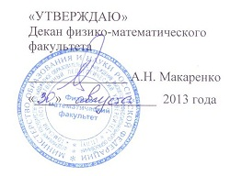
«УТВЕРЖДАЮ»
Декан физико-математического
факультета

________________А.Н. Макаренко
«___» ______________ 2013 года

ПРОГРАММА ДИСЦИПЛИНЫ

ДПП.Ф.18 - Использование информационных и коммуникационных технологий в образовании

Специальность:
050202.65 - Информатика
Степень (квалификация) –
учитель информатики

1. Цели и задачи дисциплины

1.1. Цели преподавания дисциплины

Данный курс призван сформировать у будущих учителей информатики систему знаний, умений и навыков в области использования средств информационных и коммуникационных технологий (ИКТ) в образовании. Эта важнейшая цель курса обусловлена стратегией развития современного общества на основе знаний и высокоэффективных технологий, что объективно требует внесения значительных корректив в педагогическую теорию и практику, активизации поиска новых моделей образования, направленных на повышение уровня квалификации и профессионализма будущих педагогов. В ряду школьных учителей всех специальностей на особом месте находятся учителя информатики, которые за счет высокого уровня своей фундаментальной подготовки (в области информатики, информационных и коммуникационных технологий) могут наиболее эффективно решать педагогические задачи, связанные с внедрением средств ИКТ в образование.

1.2. Задачи изучения дисциплины

Основными задачами профессиональной подготовки будущих учителей информатики в рамках курса "Информационные и коммуникационные технологии в образовании" являются:
- подготовка к методически грамотной организации и проведению учебных занятий в условиях широкого использования ИКТ в учебном заведении;
- ознакомление с современными приемами и методами использования средств ИКТ при проведении разного рода занятий, в различных видах учебной и воспитательной деятельности;
- обучение использованию средств ИКТ в профессиональной деятельности специалиста, работающего в системе образования;
- обучение эффективному применению средств ИКТ в учебном процессе, в том числе работе с распределенным информационным ресурсом образовательного назначения;
- ознакомление с возможностями практической реализации обучения, ориентированного на развитие личности ученика в условиях использования технологий мультимедиа (в перспективе - "Виртуальная реальность"), систем искусственного интеллекта, информационных систем, функционирующих на базе вычислительной техники, обеспечивающих автоматизацию ввода, накопления, обработки, передачи, оперативного управления информацией;

- развитие творческого потенциала, необходимого будущему учителю информатики для дальнейшего самообучения, саморазвития и самореализации в условиях бурного развития и совершенствования средств информационных и коммуникационных технологий.

2. Требования к уровню освоения содержания дисциплины

В результате изучения дисциплины студент должен:
- знать приемы и методы использования средств ИКТ в различных видах и формах учебной деятельности;
- уметь использовать средства ИКТ в своей профессиональной деятельности;
- владеть методикой использования ИКТ в предметной области;
- обладать навыками разработки педагогических технологий, основанных на применении ИКТ;
- иметь представление о возможностях практической реализации личностно-ориентированного обучения в условиях использования мультимедиа технологий, систем искусственного интеллекта, информационных систем, функционирующих на базе компьютерных технологий, обеспечивающих автоматизацию ввода, накопления, обработки, передачи, оперативного управления информацией;
- уметь использовать телекоммуникационные технологии в образовательных целях.
3. Объем дисциплины и виды учебной работы

Виды учебной работы | Всего часов | Семестр
Виды учебной работы | Всего часов | 9
Общая трудоемкость дисциплины | 100 | 100
Аудиторные занятия | 42 | 42
Лекции | 14 | 14
Лабораторные занятия | 28 | 28
Самостоятельная работа | 58 | 58
Виды итогового контроля |  | зачет

4. Содержание дисциплины

4.1. Разделы дисциплины и виды занятий

№  п/п | Раздел дисциплины | Всего часов | Виды занятий
№  п/п | Раздел дисциплины | Всего часов | Лек  ции | Лаб
 | Дидактические основы создания и использования учебных средств, реализованных на базе информационных и коммуникационных технологий | 8 | 4 | 4
2. | Анализ возможностей использования информационных и коммуникационных технологий в образовании | 10 | 2 | 8
3. | Учебно-материальная база обеспечения процесса информатизации образования | 12 | 4 | 8
4. | Перспективные направления разработки и применения средств информационных и коммуникационных технологий в образовании | 6 | 2 | 4
5. | Перспективные направления исследований в области информатизации образования | 6 | 2 | 4

4.2. Содержание разделов дисциплины:

- ДИДАКТИЧЕСКИЕ ОСНОВЫ СОЗДАНИЯ И ИСПОЛЬЗОВАНИЯ УЧЕБНЫХ СРЕДСТВ, РЕАЛИЗОВАННЫХ НА БАЗЕ ИНФОРМАЦИОННЫХ И КОММУНИКАЦИОННЫХ ТЕХНОЛОГИЙ
Информационные и коммуникационные технологии (ИКТ). Средства ИКТ. Дидактические возможности использования средств ИКТ. Педагогическая целесообразность создания и использования учебных средств, реализованных на базе ИКТ. Цели и направления внедрения средств информатизации и коммуникации в образование.
Программные средства учебного назначения, их типология. Психолого-педагогические и эргономические требования к созданию и использованию электронных средств образовательного назначения. Современные подходы к проектированию и разработке электронных средств образовательного назначения (использование языков программирования, специализированных инструментальных систем, прикладных программных средств и систем и др.). Оценка качества электронных средств учебного назначения, в том числе программных средств учебного назначения.
Организация личностно ориентированного обучения в условиях реализации возможностей средств ИКТ. Методические требования к личностно ориентированному обучению, организованному в условиях использования средств ИКТ.
Эффективность обучения при использовании ИКТ. Возможности реализации основных факторов интенсификации обучения в условиях использования ИКТ.

- АНАЛИЗ ВОЗМОЖНОСТЕЙ ИСПОЛЬЗОВАНИЯ ИНФОРМАЦИОННЫХ И КОММУНИКАЦИОННЫХ ТЕХНОЛОГИЙ В ОБРАЗОВАНИИ
Анализ педагогической целесообразности использования средств ИКТ в образовательных целях, в том числе электронных средств образовательного назначения. Организация учебной деятельности с использованием электронных средств образовательного назначения. Тенденции методического совершенствования прикладных программных средств учебного назначения, в том числе реализованных в сетях. Анализ зарубежного опыта использования ИКТ в учебных целях.
Возможные негативные последствия психолого-педагогического воздействия при использовании средств информатизации и коммуникации на обучающегося и меры по их предотвращению.
Автоматизация информационно-методического обеспечения учебно-воспитательного процесса и организационного управления учебным заведением (системой учебных заведений) в условиях использования распределенного информационного ресурса сети Интернет.

- УЧЕБНО-МАТЕРИАЛЬНАЯ БАЗА ОБЕСПЕЧЕНИЯ ПРОЦЕССА ИНФОРМАТИЗАЦИИ ОБРАЗОВАНИЯ
Состав и структура учебно-материальной базы, создающей условия внедрения информационных и коммуникационных технологий в образование. Оборудование и оснащение кабинета информатики учебного заведения среднего уровня образования.
Система средств обучения на базе средств ИКТ. Учебно-методический комплекс на базе средств информатизации и коммуникации.
Информатизированные рабочие места организаторов учебно-воспитательного процесса учебного заведения среднего уровня образования, функционирующие на основе баз и банков данных (в том числе телекоммуникационного доступа) научно-педагогической информации, методической, нормативной и инструктивной документации.
Педагогико-эргономические условия эффективного и безопасного использования средств вычислительной техники и оборудования кабинетов информатики, классов с персональными электронно-вычислительными машинами или видеодисплейными терминалами в учебных заведениях системы общего среднего образования.
Методические рекомендации по оборудованию и использованию кабинетов информатики, классов с персональными электронно-вычислительными машинами или видеодисплейными терминалами в учебных заведениях системы общего среднего образования.

- ПЕРСПЕКТИВНЫЕ НАПРАВЛЕНИЯ РАЗРАБОТКИ И ИСПОЛЬЗОВАНИЯ ИНФОРМАЦИОННЫХ И КОММУНИКАЦИОННЫХ ТЕХНОЛОГИЙ В ОБРАЗОВАНИИ
Перспективы использования систем учебного назначения, реализованных на базе технологии Малтимедиа. Обучение применению инструментария технологии Малтимедиа в процессе решения педагогических задач.
Реализация возможностей систем искусственного интеллекта при разработке обучающих программных систем.
Телекоммуникации в образовании. Методические возможности использования потенциала распределенного информационного ресурса образовательного назначения. Единое информационное образовательное пространство.
Учебные телекоммуникационные проекты (УТП), их типология. Организация и проведение УТП. Координация проектной деятельности учащихся при работе в компьютерной сети.
Дистанционное образование (ДО). Программное и учебно-методическое обеспечение процесса ДО. Электронный сетевой учебник.
Возможности и перспективы использования систем "Виртуальная реальность" в образовательных целях.

- ПЕРСПЕКТИВНЫЕ НАПРАВЛЕНИЯ ИССЛЕДОВАНИЙ В ОБЛАСТИ ИНФОРМАТИЗАЦИИ ОБРАЗОВАНИЯ
Методологические и прогностические аспекты развития педагогической науки в связи с внедрением современных информационных и коммуникационных технологий. Совершенствование образовательных технологий, ориентированных на развитие интеллектуального потенциала обучающегося, реализованные на базе современных средств информатизации и коммуникации. Развитие научной базы информатизации образования.
Разработка модели интегрированной учебно-методической среды информатизации образования на основе Единого информационного образовательного пространства.
Формирование содержания и программно-методического обеспечения процесса самообразования в области использования возможностей информационных и коммуникационных технологий.
Совершенствование банков и баз данных научно-педагогической информации на основе потенциала распределенного информационного ресурса Интернет и корпоративных информационных сетей.
Совершенствование методов управления системой образованием на основе средств информатизации и коммуникации.
Теоретические и методологические основы обеспечения жизнедеятельности "виртуальных" образовательных учреждений, функционирующих на базе корпоративных информационных сетей глобальных коммуникаций и использования потенциала распределенных информационных ресурсов открытых образовательных систем телекоммуникационного доступа.

5. Лабораторный практикум

№ п./п. | № раздела дисциплины | Наименование лабораторных работ
1 | 1 | Оценка качества программного средства учебного назначения (в том числе реализованного на CD-ROM).
2 | 2 | Разработка программного средства учебного назначения с использованием языков программирования.
3 | 2 | Разработка программного средства учебного назначения с использованием инструментальных программных средств (или инструментария технологии Малтимедиа).
4 | 3 | Оценка возможностей различных инструментальных программных средств в области разработки электронных средств учебного назначения.
5 | 3 | Работа со средствами автоматизации информационно-методического обеспечения и организационного управления образовательным учреждением.
6 | 3 | Разработка макета учебного расписания с использованием инструментальных программных средств.
7 | 3 | Поиск информации образовательного назначения на заданную тему, почерпнутой из распределенного ресурса сети Интернет.
8 | 4 | Разработка учебно-методических материалов для реализации учебного телекоммуникационного проекта на базе распределенного информационного ресурса с использованием инструментальных программных средств.
9 | 4 | Разработка теста по заданной теме школьного курса информатики с использованием инструментальных программных средств.
10 | 5 | Разработка учебно-методических материалов на базе использования офисных технологий в процессе преподавания определенной темы данного общеобразовательного предмета.

6. Учебно-методическое обеспечение дисциплины:

6.1. Рекомендуемая литература

а) основная литература:

- Могилев, А.В. Практикум по информатике / А. В. Могилев, Н. И. Пак, Е. К. Хеннер. – 3-е изд., испр. – М.: Академия, 2006. – 606 с.
.
б) дополнительная литература

- Немнюгин, С.А. Изучаем Turbo Pascal / C. А. Немнюгин, Л. В. Перколаб. –СПб.: Питер, 2007.-309 c.
- Новиков, Ф.А. Дискретная математика для программистов / Ф. А. Новиков. – 2-е изд. – СПб.: Питер, 2004. – 363 с.
- Костюкова, Н.И. Графы и их применение. Комбинаторные алгоритмы для программистов / Н. И. Костюкова. – М.: Интернет-Университет Информационных Технологий, 2007. – 310 с.
- Лапчик, М.П. Методика преподавания информатики / М. П. Лапчик, И. Г. Семакин, Е. К. Хеннер; Под ред. М. П. Лапчика. – М.: Академия, 2003. – 621 с.
- Могилев, А.В. Информатика: Учебное пособие для вузов / А. В. Могилев, Н. И. Пак, Е. К. Хеннер. – М.: Академия, 2003. – 809 с.
- Острейковский, В.А. Информатика / В. А. Острейковский. – 3-е изд., стереотип. – М.: Высшая школа, 2005. – 510 с.

Средства обеспечения дисциплины
Требуется компьютерный класс с установленным программным обеспечением, соответствующем стандартному программному обеспечению кабинета информатики в школе.

- Материально-техническое обеспечение дисциплины
Компьютерные классы Института Прикладной Информатики.

- Методические рекомендации по организации изучения дисциплины.

  - Методические рекомендации преподавателю.
Данный курс предполагает значительный объем самостоятельной работы студентов, особенностью которой является поиск и использование необходимой для выполнения заданий лабораторного практикума информации, почерпнутой из ресурсов глобальной компьютерной сети Интернет. В еще большей степени это относится к специальным заданиям для самостоятельной работы студентов, ориентированной на целенаправленную деятельность студентов в Интернет. При выполнении заданий лабораторного практикума, связанных с оценкой качества электронных средств образовательного назначения, в том числе конкретных программных средств учебного назначения, целесообразно использовать программные средства (ПС) по школьному курсу информатики.

  - Методические указания для студентов.
Студентам предлагается использовать предлагаемый курс лекций, а также основную и дополнительную литературу для изучения предмета.
Важнейшую роль играет выполнение лабораторных работ, комплекс которых позволяет реализовать педагогические программные средства, более сложные задачи могут решаться студентами в рамках самостоятельной работы, а также в качестве курсовых и дипломных работ.

Перечень вопросов и заданий для самостоятельной работы
1. На основе анализа образовательных ресурсов Интернет составить перечень реализуемых в текущем учебном году учебных телекоммуникационных проектов по заданному направлению (школьному предмету).
2. На основе анализа учебно-методических материалов, представленных в сети Интернет, составить характеристику учебных планов зарубежных образовательных учреждений.
3. По результатам информации, представленной в сети Интернет, дать сравнительную характеристику системам тестовых заданий, используемых для диагностики способностей учащихся различных регионов, стран.
4. На основе информации, представленной в сети Интернет, составить перечень и дать характеристику системе программных средств, используемых в процессе обучения информатике и информационным технологиям в заданном регионе (стране).
5. На основе инструментария технологии Малтимедиа разработать учебные проекты, реализующие межпредметные связи.
6. Разработать требования к методическим материалам, обеспечивающим личностно ориентированное обучение с использованием средств ИКТ
7. Аннотировать состав информационно-методического обеспечения учебного заведения (Информатизированное рабочее место директора школы, организатора методической работы в области преподавания определенного учебного предмета, руководителя регионального органа образования).
8. Разработать требования к оборудованию и оснащению кабинета информатики с заданным количеством персональных электронно-вычислительных машин в учебном заведении системы общего среднего образования.
9. Составить методические рекомендации по оборудованию и использованию кабинета информатики в учебном заведении системы общего среднего образования для возрастной категории - неполная средняя школа.

Темы рефератов
1. Влияние процесса информатизации общества на развитие информатизации образования.
2. Цели и направления внедрения средств информатизации и коммуникации в образование.
3. Педагогико-эргономические требования к созданию и использованию программных средств учебного назначения, в том числе реализованных на базе технологии Малтимедиа.
4. Основные положения теории информационно-предметной среды со встроенными элементами технологии обучения, примеры реализации в образовании.
5. Педагогико-эргономические условия эффективного и безопасного использования средств вычислительной техники, информационных и коммуникационных технологий в кабинете информатики общеобразовательной школы.
6. Учебно-методический комплекс на базе средств информационных технологий.
7. Перспективы использования систем учебного назначения, реализованных на базе технологии Малтимедиа.
8. Реализация возможностей систем искусственного интеллекта при разработке обучающих программных средств и систем.
9. Реализация возможностей экспертных систем в образовательных целях.
10. Зарубежный опыт применения информационных и коммуникационных технологий в образовании.
11. Требования к средствам вычислительной техники и оборудованию кабинетов информатики, классов с персональными электронно-вычислительными машинами или видеодисплейными терминалами в учебных заведениях системы общего среднего образования.
12. Методические рекомендации по оборудованию и использованию кабинетов информатики, классов с персональными электронно-вычислительными машинами или видеодисплейными терминалами в учебных заведениях системы общего среднего образования

Перечень вопросов к зачету.
1. Информационные и коммуникационные технологии (ИКТ). Средства ИКТ. Основные направления внедрения средств ИКТ в образование.
2. Факторы интенсификации обучения, реализуемые при использовании средств ИКТ.
3. Программные средства учебного назначения (ПСУН). Программно-методическое обеспечение. Педагогическая целесообразность использования ПСУН.
4. Типология ПСУН по функциональному назначению.
5. Типология ПСУН по методическому назначению.
6. Инструментальные программные средства для разработки ПСУН.
7. Требования к программным средствам учебного назначения.
8. Предметно-ориентированные программные среды.
9. Система средств обучения на базе ИКТ.
10. Информационно-предметная среда со встроенными элементами технологии обучения.
11. Учебно-материальная база обеспечения процесса информатизации образования.
12. Средства автоматизации информационно-методического обеспечения учебного заведения.
13. Перспективные направления разработки и использования средств ИКТ в образовании.
14. Виды информационно-учебного взаимодействия при работе в компьютеных сетях.
15. Сравнительная характеристика основных компонентов парадигмы традиционной педагогической науки и парадигмы педагогической науки в условиях информатизации образования.
16. Учебные телекоммуникационные проекты (УТП). Типология УТП. Организация выполнения УТП. Координация проектной деятельности при работе в компьютерной сети.
17. Дистанционное образование (ДО). Программное и учебно-методическое обеспечение процесса ДО.
18. Возможности реализации личностно ориентированного обучения с помощью средств ИКТ.
19. Педагогико-эргономические и технические требования к средствам вычислительной техники и оборудованю кабинетов информатики в учебных заведениях системы общего среднего образования.
20. Методические рекомендации по оборудованию и использованию кабинета информатики для старших классов учебного заведения системы общего среднего образования.

Программа составлена в соответствии с государственным образовательным стандартом высшего профессионального образования по направлению подготовки (специальности) 050202.65 - информатика
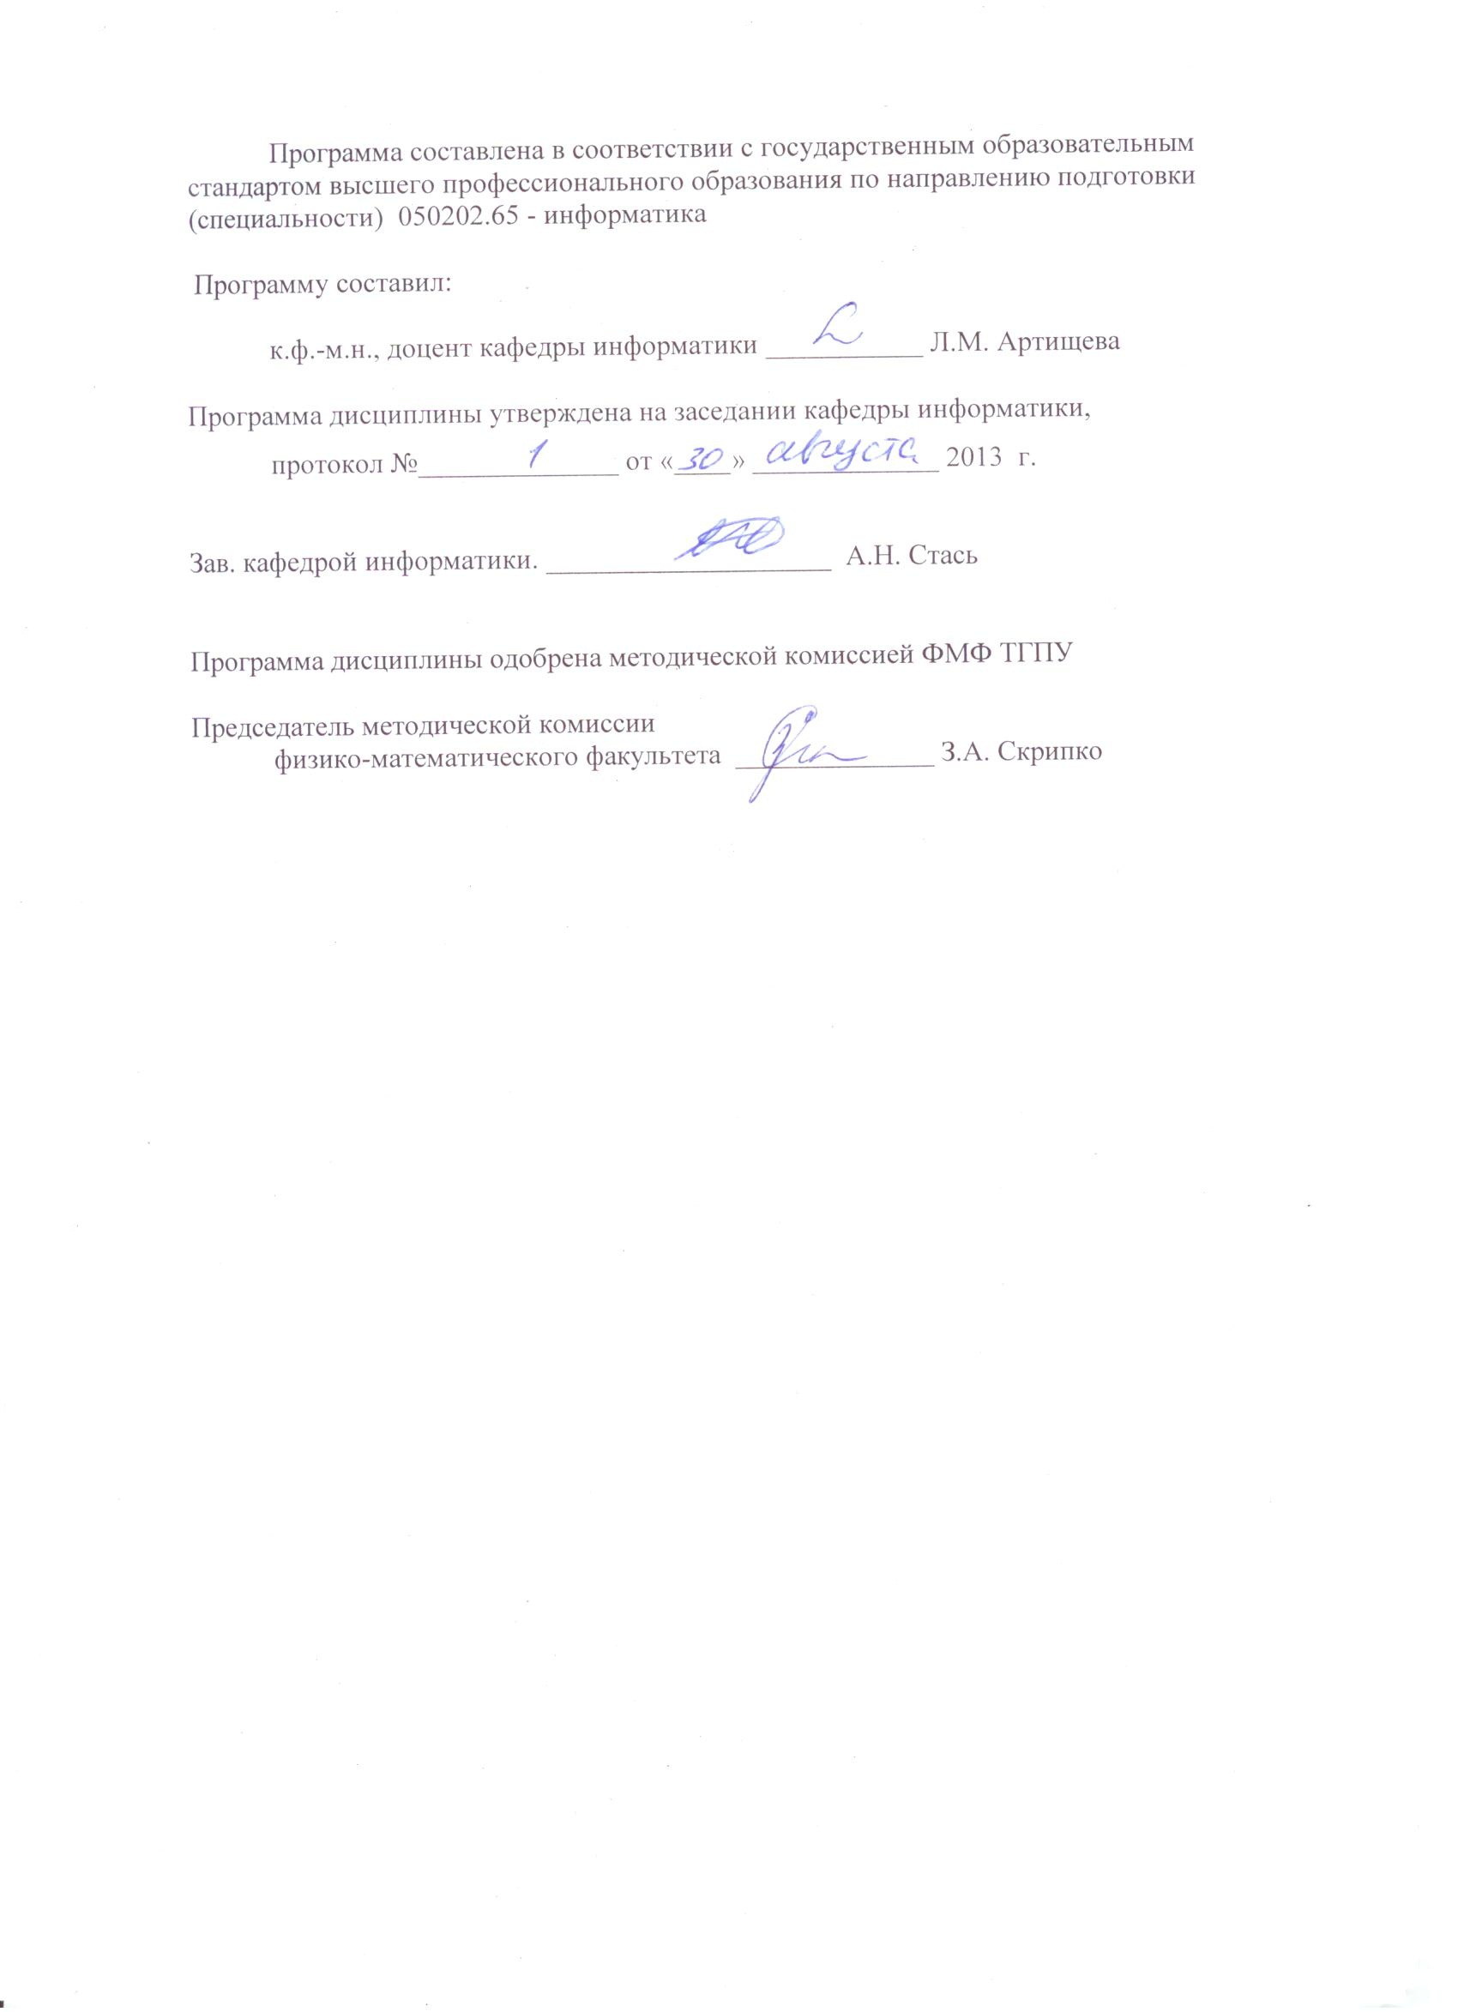
Программу составил:
к.ф.-м.н., доцент кафедры информатики ___________ Л.М. Артищева
Программа дисциплины утверждена на заседании кафедры информатики,
протокол №______________ от «____» _____________ 2013 г.

Зав. кафедрой информатики. ____________________ А.Н. Стась
Программа дисциплины одобрена методической комиссией ФМФ ТГПУ
Председатель методической комиссии
физико-математического факультета ______________ З.А. Скрипко

